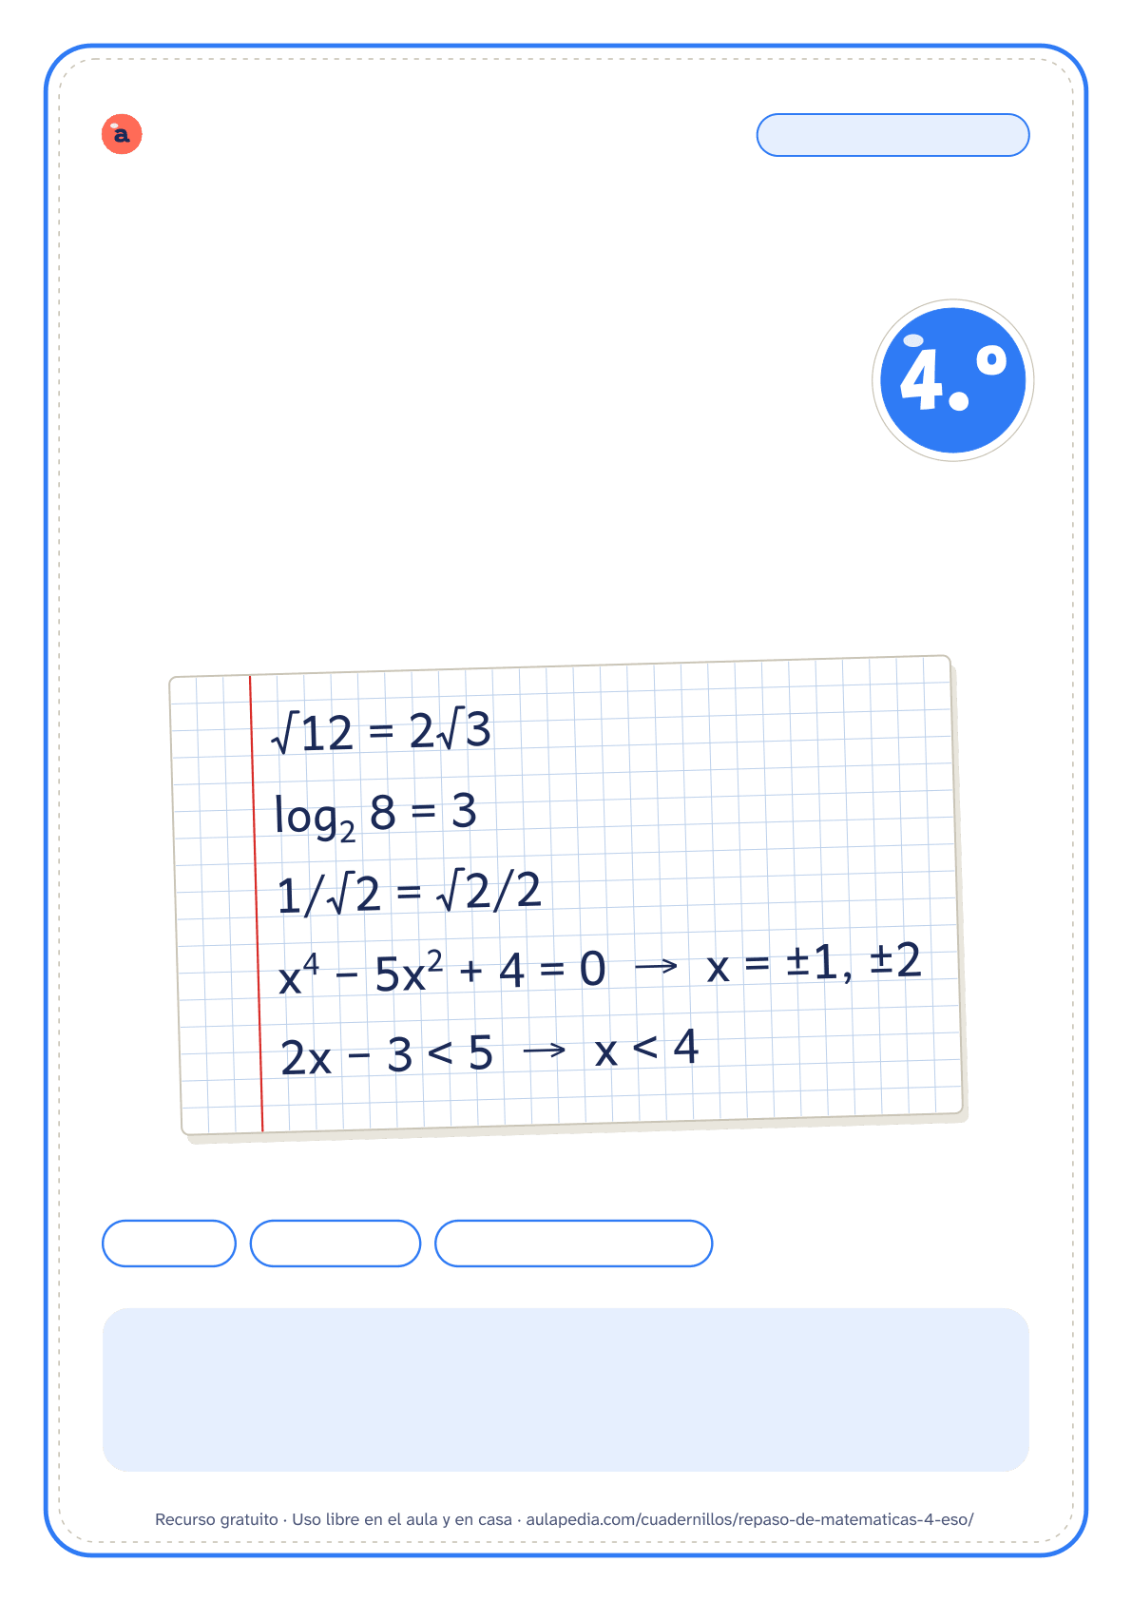

aulapedia.com | Cuadernillo para imprimir
CUADERNILLO DE REPASO · MATEMÁTICAS
Repaso de Matemáticas
4.º de ESO · Para el verano y los repasos de evaluación

15 fichas | 92 ejercicios | Soluciones paso a paso
Este cuadernillo es de: ___________________________________________
Curso: ____________________ Fecha en que lo empiezo: ____________

Cómo usar este cuadernillo
Cuadernillo de repaso de Matemáticas de 4.º de ESO · Para el alumnado y las familias
Qué trae
Repasa el cálculo de 4.º de ESO, de Matemáticas A y de Matemáticas B: radicales (simplificar, sumar, multiplicar y racionalizar), porcentajes encadenados, logaritmos, regla de Ruffini y teorema del resto, factorización, ecuaciones de segundo grado y bicuadradas, inecuaciones, sistemas y desviación típica con datos agrupados. También es un buen repaso antes de empezar 1.º de Bachillerato. Va en cuatro bloques: «Números reales, porcentajes y logaritmos», «Polinomios», «Ecuaciones, inecuaciones y sistemas» y «Estadística», con 15 fichas y 92 ejercicios. Dentro de cada bloque, las fichas van de la más sencilla a la más larga.
La trigonometría, las ecuaciones de la recta y las funciones de Matemáticas B no están en este cuadernillo: Aulapedia todavía no tiene fichas de esos temas para la ESO.
Cómo usarlo en 4.º de ESO
Si el curso fue de Matemáticas A, salta la ficha de inecuaciones de segundo grado, que es de Matemáticas B, y dedica más tiempo a porcentajes, ecuaciones y sistemas. Si después viene el Bachillerato de Ciencias y Tecnología, las prioridades cambian: factorización, radicales y logaritmos, que reaparecen en los límites, las derivadas y las integrales. Corrige cada ficha completa con el solucionario y repite con una ficha nueva del tema las que salgan con más de dos errores.
Cómo corregir
Cada solución recuerda su ejercicio (los problemas largos, por el principio) y lleva los pasos, no solo el resultado. Al corregir, compara paso a paso: si el resultado no coincide, busca el primer paso distinto, que es donde está el error, y rehaz desde ahí. Un error de signo o de unidades no es lo mismo que no saber el método: anótalo al lado para repasarlo.
Para imprimir
Cada ficha empieza en una página nueva, así que puedes imprimir el cuadernillo entero o solo las páginas que necesites: el índice dice dónde empieza cada una y los números coinciden con los del visor de PDF. Está pensado para fotocopiar en blanco y negro.
Puedes imprimirlo y fotocopiarlo para tu clase, tu centro o tu casa. Si quieres compartirlo, comparte el enlace de la página y no el archivo: así llega siempre la versión corregida.

Índice
Cuadernillo de repaso de Matemáticas de 4.º de ESO
Página Solución
• Cómo usar este cuadernillo 2
• Números reales, porcentajes y logaritmos 4
1 Radicales: simplificar . . . . . . . . . . . . . . . . . . . . . . . . . . . . . . . . . . . . . . . . . . . . . . . . . . . . . . . . . . . . . . . . . . . . . . . . . . . . . 4 25
2 Radicales: sumar y restar . . . . . . . . . . . . . . . . . . . . . . . . . . . . . . . . . . . . . . . . . . . . . . . . . . . . . . . . . . . . . . . . . . . . . . . . . 5 26
3 Radicales: multiplicar y dividir . . . . . . . . . . . . . . . . . . . . . . . . . . . . . . . . . . . . . . . . . . . . . . . . . . . . . . . . . . . . . . . . . . . 6 27
4 Racionalizar . . . . . . . . . . . . . . . . . . . . . . . . . . . . . . . . . . . . . . . . . . . . . . . . . . . . . . . . . . . . . . . . . . . . . . . . . . . . . . . . . . . . . . . . 7 28
5 Aumentos y descuentos . . . . . . . . . . . . . . . . . . . . . . . . . . . . . . . . . . . . . . . . . . . . . . . . . . . . . . . . . . . . . . . . . . . . . . . . . . 8 29
6 Logaritmos por la definición . . . . . . . . . . . . . . . . . . . . . . . . . . . . . . . . . . . . . . . . . . . . . . . . . . . . . . . . . . . . . . . . . . . . . 9 30
7 Propiedades de los logaritmos . . . . . . . . . . . . . . . . . . . . . . . . . . . . . . . . . . . . . . . . . . . . . . . . . . . . . . . . . . . . . . . . . 10 31
• Polinomios 11
8 Ruffini y teorema del resto . . . . . . . . . . . . . . . . . . . . . . . . . . . . . . . . . . . . . . . . . . . . . . . . . . . . . . . . . . . . . . . . . . . . . . 11 32
9 Factorización de polinomios . . . . . . . . . . . . . . . . . . . . . . . . . . . . . . . . . . . . . . . . . . . . . . . . . . . . . . . . . . . . . . . . . . . . 12 34
• Ecuaciones, inecuaciones y sistemas 14
10 Ecuaciones de segundo grado . . . . . . . . . . . . . . . . . . . . . . . . . . . . . . . . . . . . . . . . . . . . . . . . . . . . . . . . . . . . . . . . . . 14 38
11 Ecuaciones bicuadradas . . . . . . . . . . . . . . . . . . . . . . . . . . . . . . . . . . . . . . . . . . . . . . . . . . . . . . . . . . . . . . . . . . . . . . . . . 17 40
12 Inecuaciones de primer grado . . . . . . . . . . . . . . . . . . . . . . . . . . . . . . . . . . . . . . . . . . . . . . . . . . . . . . . . . . . . . . . . . . 19 41
13 Inecuaciones de segundo grado . . . . . . . . . . . . . . . . . . . . . . . . . . . . . . . . . . . . . . . . . . . . . . . . . . . . . . . . . . . . . . . 20 43
14 Sistemas: resolver y clasificar . . . . . . . . . . . . . . . . . . . . . . . . . . . . . . . . . . . . . . . . . . . . . . . . . . . . . . . . . . . . . . . . . . . 21 45
• Estadística 22
15 Desviación típica con intervalos . . . . . . . . . . . . . . . . . . . . . . . . . . . . . . . . . . . . . . . . . . . . . . . . . . . . . . . . . . . . . . . . 22 47
• Solucionario 24
Nombre: _________________________________________________ Fecha: ____________________
Radicales: simplificar
1. Simplifica cada radical extrayendo todos los factores que se pueda.

   | 
  

  
   | 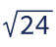

  
   | 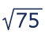

  
   | 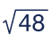
Nombre: _________________________________________________ Fecha: ____________________
Radicales: sumar y restar
1. Simplifica los radicales y suma los que sean semejantes.

  
  

  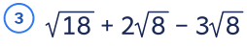
  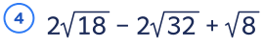

  
  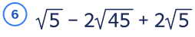

  
  
Nombre: _________________________________________________ Fecha: ____________________
Radicales: multiplicar y dividir
1. Opera y simplifica el resultado.

  1. Divide y simplifica.
  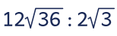
  2. Divide y simplifica.
  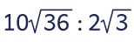

  3. Multiplica y simplifica.
  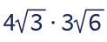
  4. Multiplica y simplifica.
  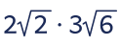

  5. Multiplica y simplifica.
  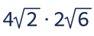
  6. Multiplica y simplifica.
  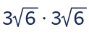

  7. Divide y simplifica.
  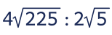
  8. Divide y simplifica.
  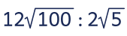
Nombre: _________________________________________________ Fecha: ____________________
Racionalizar
1. Racionaliza: deja el denominador sin raíces.

  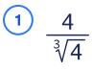
  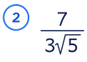

  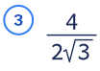
  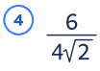

  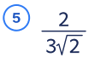
  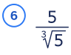
Nombre: _________________________________________________ Fecha: ____________________
Aumentos y descuentos
1. Resuelve el problema de aumentos y descuentos.

  1. Un balón costaba 10 €. Primero su precio
  bajó un 16 % y, un mes después, subió un
  25 %. ¿Cuál es el precio final?
  2. Una mochila costaba 30 €. Primero su
  precio bajó un 35 % y, un mes después,
  subió un 20 %. ¿Cuál es el precio final?

  3. Una calculadora científica costaba 20 €.
  Primero su precio bajó un 45 % y, un mes
  después, subió un 20 %. ¿Cuál es el precio
  final?
  4. Unos auriculares costaban 40 €. Primero
  su precio subió un 35 % y, un mes
  después, bajó un 25 %. ¿Cuál es el precio
  final?

  5. Una camiseta costaba 15 €. Primero su
  precio bajó un 45 % y, un mes después,
  subió un 20 %. ¿Cuál es el precio final?
  6. Unas zapatillas costaban 60 €. Primero su
  precio bajó un 40 % y, un mes después,
  subió un 25 %. ¿Cuál es el precio final?
Nombre: _________________________________________________ Fecha: ____________________
Logaritmos por la definición
1. Calcula aplicando la definición de logaritmo.

  1. Calcula.
  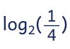
  2. Calcula.
  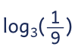

  3. Calcula.
  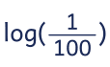
  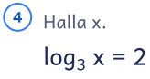

  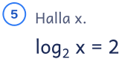
  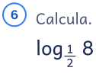

  7. Calcula.
  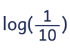
  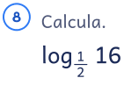
Nombre: _________________________________________________ Fecha: ____________________
Propiedades de los logaritmos
1. Aplica las propiedades de los logaritmos y calcula.

  1. 2 log 2 + log 25
  

  3. log 500 − log 5
  4. log 200 + log 5

  
  

7. log 250 + log 4 | 8. log 125 + log 8

Nombre: _________________________________________________ Fecha: ____________________
Ruffini y teorema del resto
1. Resuelve con la regla de Ruffini o con el teorema del resto.

  1. Divide por Ruffini.
  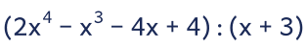
  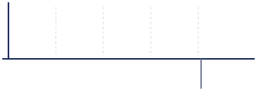
  Cociente: ________ Resto: ___________
  2. Divide por Ruffini.
  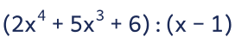
  Cociente: ________ Resto: ___________

  3. Divide por Ruffini.
  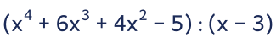
  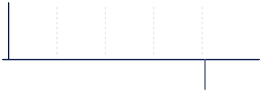
  Cociente: ________ Resto: ___________
  4. Calcula el resto sin dividir.
  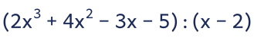
Nombre: _________________________________________________ Fecha: ____________________
Factorización de polinomios
1. Factoriza el polinomio y escribe sus raíces.





Nombre: _________________________________________________ Fecha: ____________________
Factorización de polinomios





Nombre: _________________________________________________ Fecha: ____________________
Ecuaciones de segundo grado
1. Resuelve las ecuaciones de segundo grado.

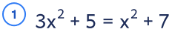

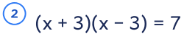



Nombre: _________________________________________________ Fecha: ____________________
Ecuaciones de segundo grado





Nombre: _________________________________________________ Fecha: ____________________
Ecuaciones de segundo grado

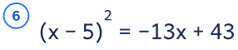

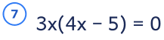

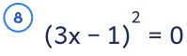

Nombre: _________________________________________________ Fecha: ____________________
Ecuaciones bicuadradas
1. Resuelve las ecuaciones bicuadradas con el cambio x² = t. No olvides deshacer el cambio.

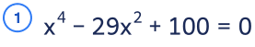

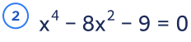

Nombre: _________________________________________________ Fecha: ____________________
Ecuaciones bicuadradas

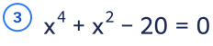

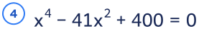

Nombre: _________________________________________________ Fecha: ____________________
Inecuaciones de primer grado
1. Resuelve las inecuaciones y escribe la solución como intervalo.

  
  

  
  

  
  

  
  
Nombre: _________________________________________________ Fecha: ____________________
Inecuaciones de segundo grado
1. Resuelve las inecuaciones: busca las raíces, estudia el signo en cada intervalo y escribe la solución.

  
  

  
  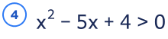

  
  
Nombre: _________________________________________________ Fecha: ____________________
Sistemas: resolver y clasificar
1. Resuelve y clasifica cada sistema: compatible determinado, compatible indeterminado o incompatible.

  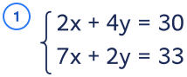
  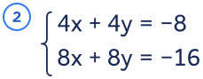

  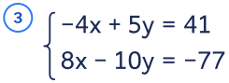
  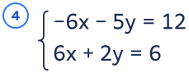
Nombre: _________________________________________________ Fecha: ____________________
Desviación típica con intervalos
Avanzado: datos agrupados en intervalos · Datos inventados para practicar.
1. Calcula la media, la varianza, la desviación típica y el coeficiente de variación de los datos agrupados (usa las marcas de clase).
Estatura, en centímetros, de 25 estudiantes de secundaria.

Intervalo | ci | fi
[145, 150) |  | 4
[150, 155) |  | 5
[155, 160) |  | 8
[160, 165) |  | 5
[165, 170) |  | 3

Nombre: _________________________________________________ Fecha: ____________________
Desviación típica con intervalos
Avanzado: datos agrupados en intervalos · Datos inventados para practicar.
2. Calcula la media, la varianza, la desviación típica y el coeficiente de variación de los datos agrupados (usa las marcas de clase).
Peso, en kilogramos, de 25 mochilas pesadas a la entrada.

Intervalo | ci | fi
[2, 3) |  | 3
[3, 4) |  | 3
[4, 5) |  | 5
[5, 6) |  | 8
[6, 7) |  | 6

Solucionario
Cuadernillo de repaso de Matemáticas de 4.º de ESO

Desde aquí hasta el final están las respuestas de todas las fichas, en el mismo orden en que aparecen en el cuadernillo. En el índice, la columna «Solución» dice en qué página está la de cada una.
Si vas a entregar el cuadernillo al alumnado, imprime solo de la página 1 a la 23: estas hojas son para quien corrige.
Cada solución trae los pasos, no solo el resultado. Si se llega al mismo resultado por otro camino correcto, también vale: lo que cuenta es el razonamiento.

Radicales: simplificar · Soluciones

 |  |  | 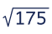
Descomponemos el radicando en factores primos: Descomponemos el radicando en factores primos:
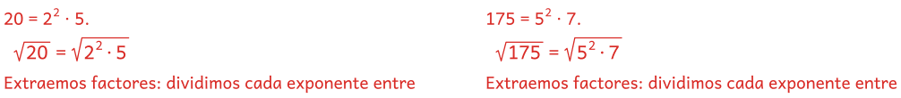
el índice (2); el cociente es el exponente del factor el índice (2); el cociente es el exponente del factor
que sale y el resto, el del que se queda dentro. que sale y el resto, el del que se queda dentro.
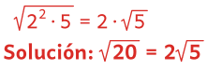 | 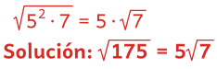

 | 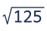 |  | 
Descomponemos el radicando en factores primos: Descomponemos el radicando en factores primos:
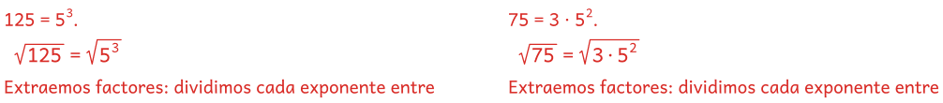
el índice (2); el cociente es el exponente del factor el índice (2); el cociente es el exponente del factor
que sale y el resto, el del que se queda dentro. que sale y el resto, el del que se queda dentro.
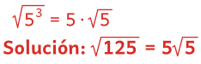 | 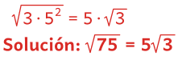

 |  |  | 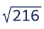
Descomponemos el radicando en factores primos: Descomponemos el radicando en factores primos:
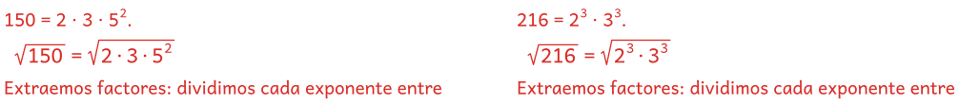
el índice (2); el cociente es el exponente del factor el índice (2); el cociente es el exponente del factor
que sale y el resto, el del que se queda dentro. que sale y el resto, el del que se queda dentro.
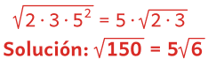 | 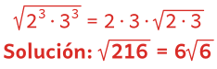

 | 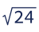 |  | 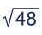
Descomponemos el radicando en factores primos: Descomponemos el radicando en factores primos:
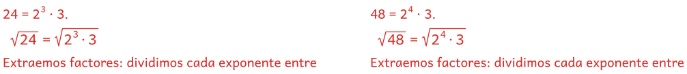
el índice (2); el cociente es el exponente del factor el índice (2); el cociente es el exponente del factor
que sale y el resto, el del que se queda dentro. que sale y el resto, el del que se queda dentro.
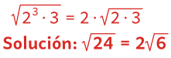 | 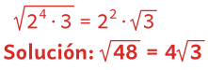

Radicales: sumar y restar · Soluciones
Simplificamos cada radical extrayendo factores Simplificamos cada radical extrayendo factores
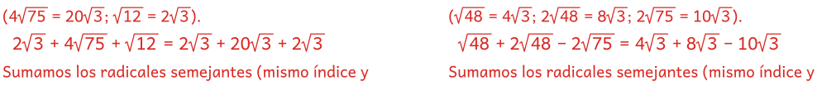
mismo radicando): se suman sus coeficientes y la mismo radicando): se suman sus coeficientes y la
raíz se queda igual. raíz se queda igual.
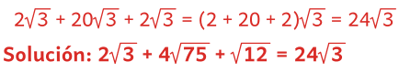 | 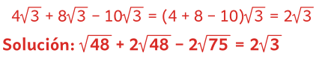
Simplificamos cada radical extrayendo factores Simplificamos cada radical extrayendo factores
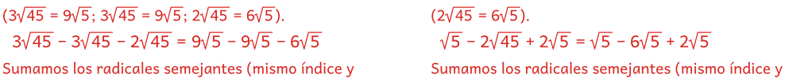
mismo radicando): se suman sus coeficientes y la mismo radicando): se suman sus coeficientes y la
raíz se queda igual. raíz se queda igual.
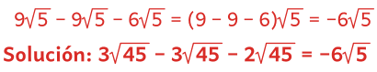 | 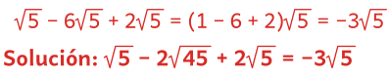
Simplificamos cada radical extrayendo factores Simplificamos cada radical extrayendo factores
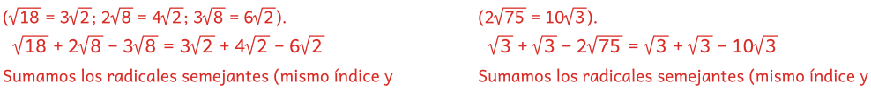
mismo radicando): se suman sus coeficientes y la mismo radicando): se suman sus coeficientes y la
raíz se queda igual. raíz se queda igual.
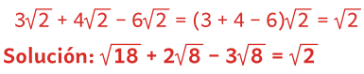 | 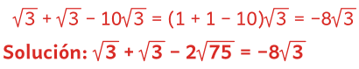
Simplificamos cada radical extrayendo factores Simplificamos cada radical extrayendo factores
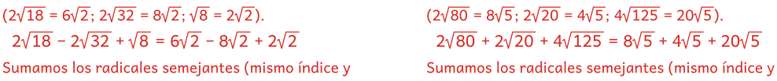
mismo radicando): se suman sus coeficientes y la mismo radicando): se suman sus coeficientes y la
raíz se queda igual. raíz se queda igual.
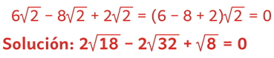 | 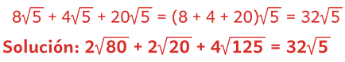

Radicales: multiplicar y dividir · Soluciones
Con el mismo índice, dividimos los coeficientes entre Con el mismo índice, multiplicamos los coeficientes
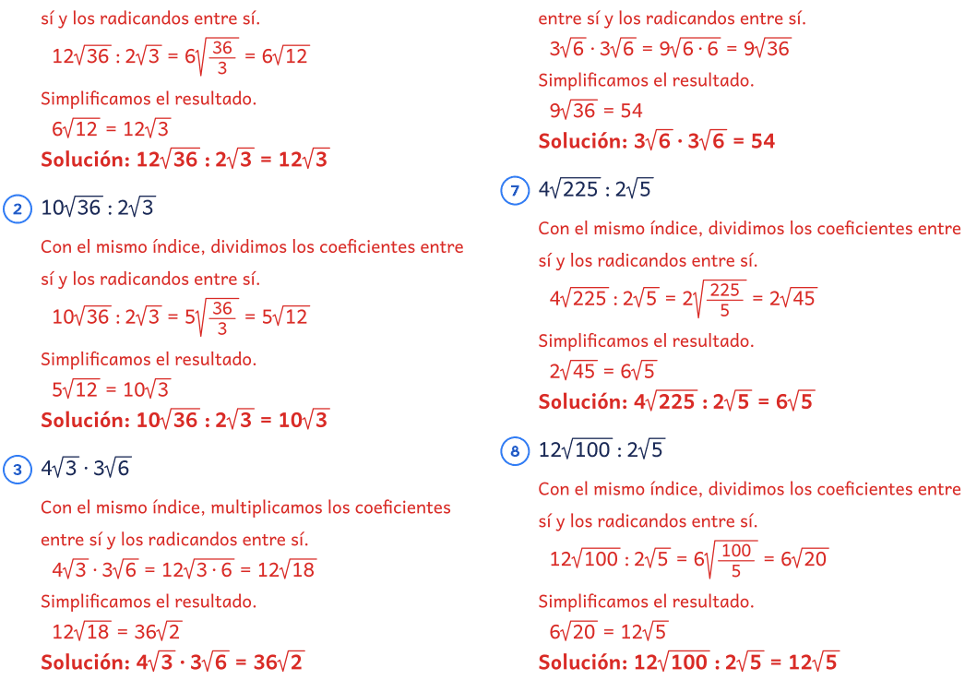

Con el mismo índice, multiplicamos los coeficientes
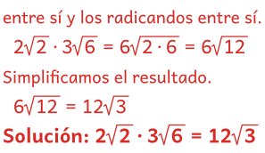

Con el mismo índice, multiplicamos los coeficientes
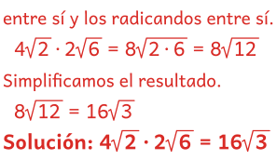

Racionalizar · Soluciones

 | 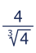 |  | 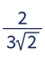
Multiplicamos el numerador y el denominador por la Multiplicamos el numerador y el denominador por
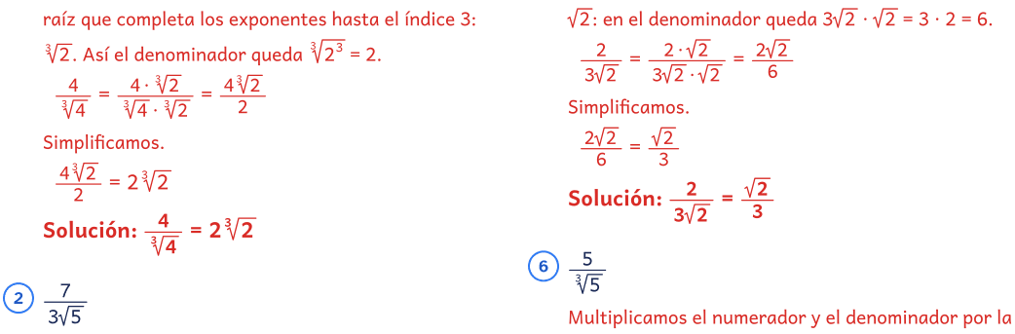
Multiplicamos el numerador y el denominador por raíz que completa los exponentes hasta el índice 3:
 | 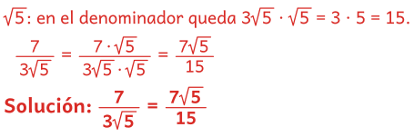  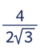  Multiplicamos el numerador y el denominador por | 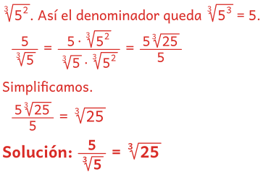
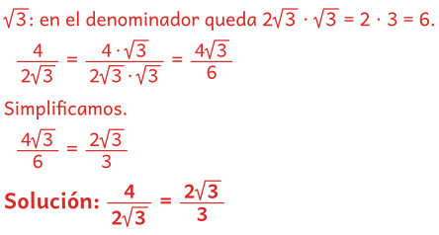

 | 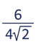
Multiplicamos el numerador y el denominador por
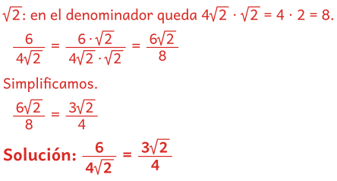

Aumentos y descuentos · Soluciones
1. Un balón costaba 10 €. Primero su precio… 6. Unas zapatillas costaban 60 €. Primero su…
Bajar un 16 % es multiplicar por 0,84, y subir un Bajar un 40 % es multiplicar por 0,6, y subir un 25 %,
25 %, por 1,25. por 1,25.
Los aplicamos uno detrás de otro (los porcentajes no Los aplicamos uno detrás de otro (los porcentajes no
se suman ni se restan): se suman ni se restan):
10 · 0,84 · 1,25 = 10,5 60 · 0,6 · 1,25 = 45
Solución: 10,50 € Solución: 45 €
2. Una mochila costaba 30 €. Primero su…
Bajar un 35 % es multiplicar por 0,65, y subir un 20 %, por 1,2.
Los aplicamos uno detrás de otro (los porcentajes no se suman ni se restan):
30 · 0,65 · 1,2 = 23,4
Solución: 23,40 €
3. Una calculadora científica costaba 20 €…
Bajar un 45 % es multiplicar por 0,55, y subir un 20 %, por 1,2.
Los aplicamos uno detrás de otro (los porcentajes no se suman ni se restan):
20 · 0,55 · 1,2 = 13,2
Solución: 13,20 €
4. Unos auriculares costaban 40 €. Primero…
Subir un 35 % es multiplicar por 1,35, y bajar un 25 %, por 0,75.
Los aplicamos uno detrás de otro (los porcentajes no se suman ni se restan):
40 · 1,35 · 0,75 = 40,5
Solución: 40,50 €
5. Una camiseta costaba 15 €. Primero su…
Bajar un 45 % es multiplicar por 0,55, y subir un 20 %, por 1,2.
Los aplicamos uno detrás de otro (los porcentajes no se suman ni se restan):
15 · 0,55 · 1,2 = 9,9
Solución: 9,90 €

Logaritmos por la definición · Soluciones
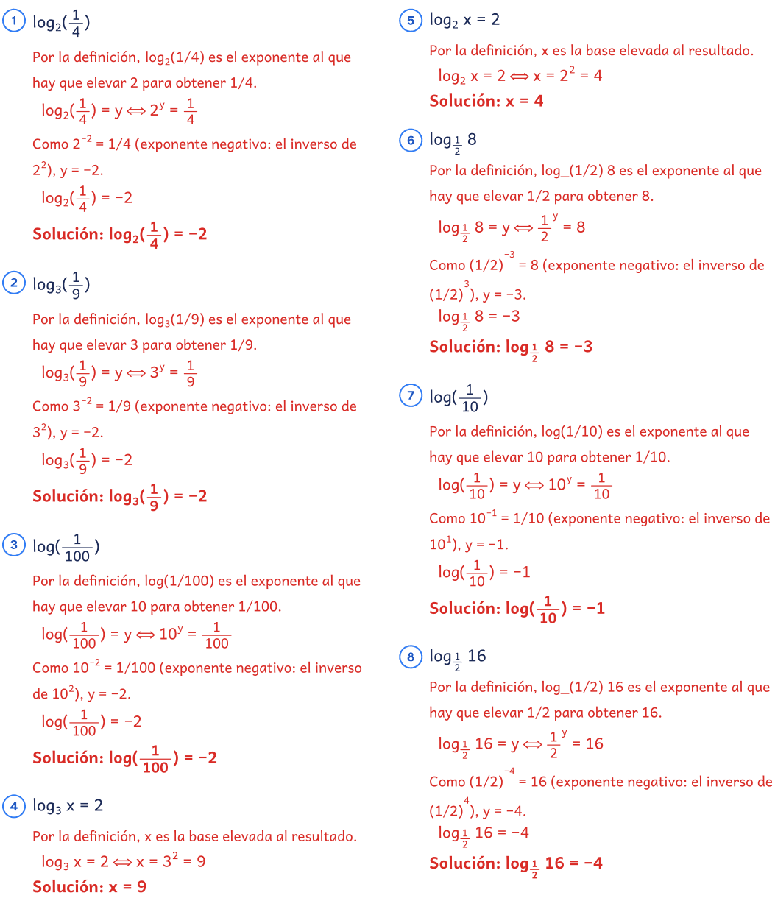

Propiedades de los logaritmos · Soluciones
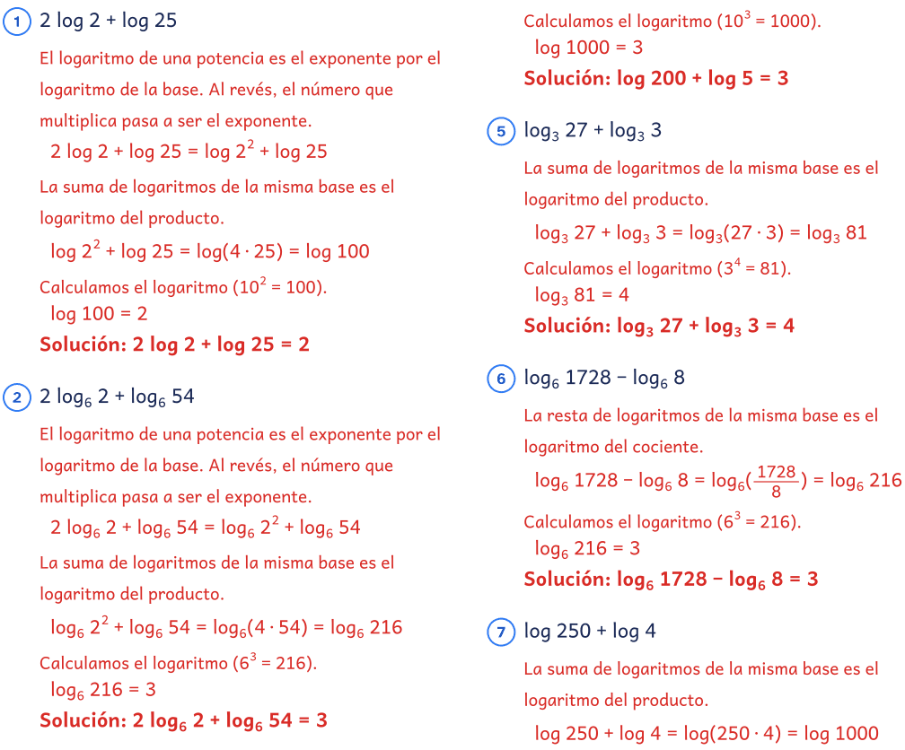
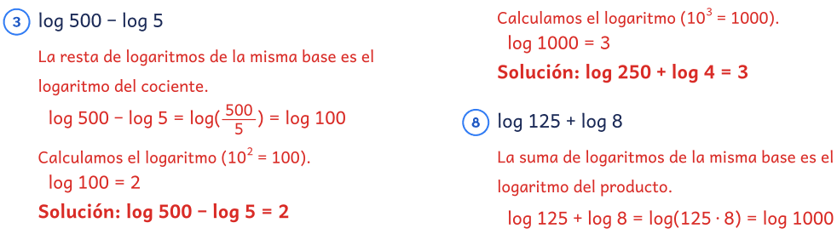
4. log 200 + log 5  La suma de logaritmos de la misma base es el logaritmo del producto. | 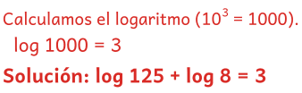
log 200 + log 5 = log(200 · 5) = log 1000

Ruffini y teorema del resto · Soluciones

 | 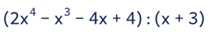 | Multiplicamos 1 · 2, lo escribimos debajo del
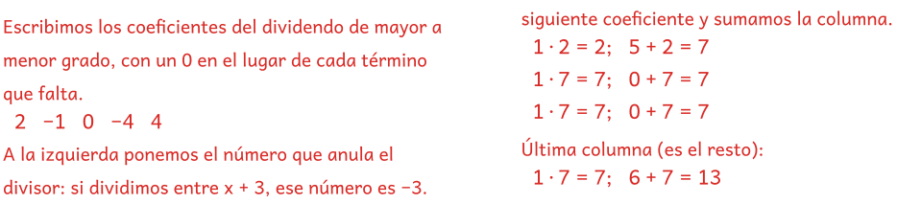
Bajamos el primer coeficiente: 2. | Tabla completa:
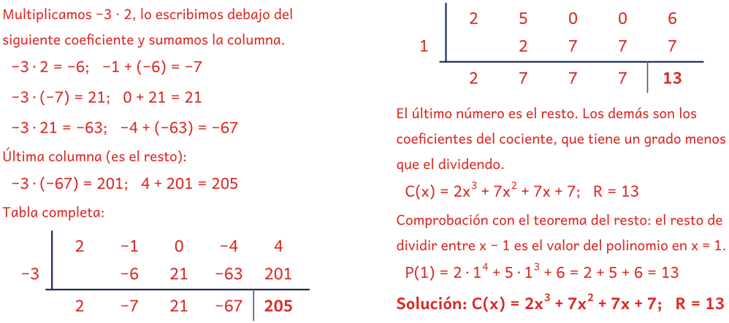
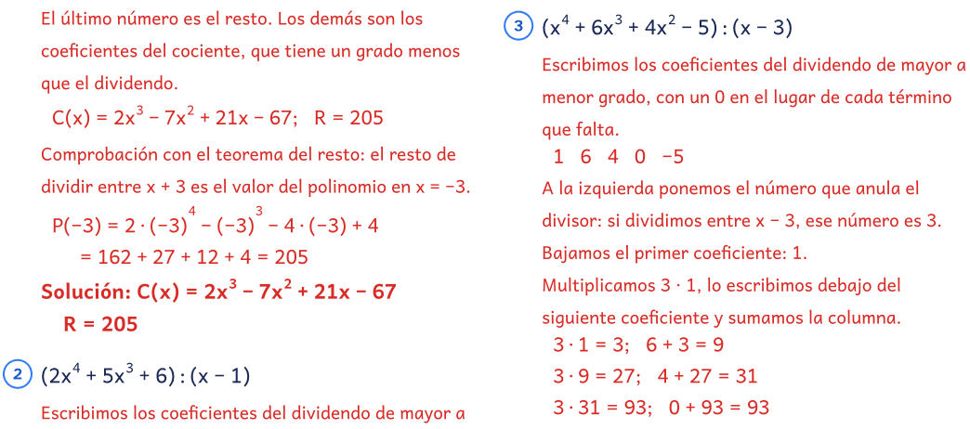
menor grado, con un 0 en el lugar de cada término Última columna (es el resto):
 | 3 · 93 = 279; −5 + 279 = 274
divisor: si dividimos entre x − 1, ese número es 1.
Bajamos el primer coeficiente: 2.

Ruffini y teorema del resto · Soluciones
Tabla completa:
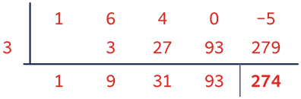
El último número es el resto. Los demás son los coeficientes del cociente, que tiene un grado menos que el dividendo.
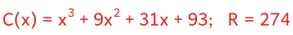
Comprobación con el teorema del resto: el resto de dividir entre x − 3 es el valor del polinomio en x = 3.
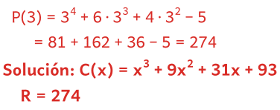

Por el teorema del resto, el resto de dividir P(x) entre x − 2 es el valor numérico P(2). Sustituimos la x por 2.
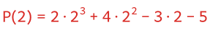
Calculamos las potencias y los productos, y después sumamos.
P(2) = 16 + 16 − 6 − 5 = 21
El resto es 21: la división no es exacta y x = 2 no es raíz de P(x).
Solución: R = 21

Factorización de polinomios · Soluciones

Sacamos factor común 2 (el máximo común divisor de los coeficientes).
x = 1 es raíz porque el resto da 0. Dividimos por Ruffini entre x − 1:
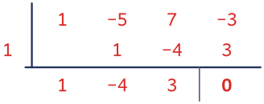
Escribimos el factor y seguimos con el cociente (la misma raíz puede repetirse).
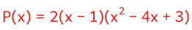
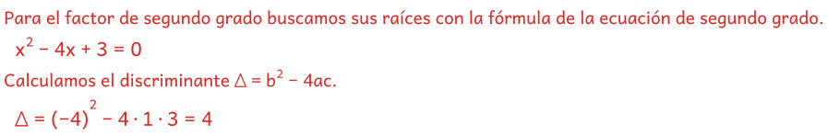
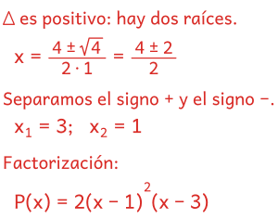
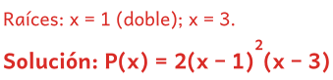
±3, ±4, ±6, ±9, ±12, ±18, ±36.
Probamos con el teorema del resto (sustituimos en el polinomio que queda): con x = 1 el resto es −80. No es raíz. x = −1 es raíz porque el resto da 0. Dividimos por Ruffini entre x + 1:
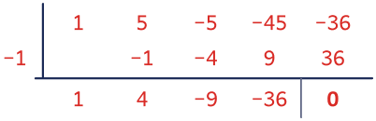
Escribimos el factor y seguimos con el cociente (la misma raíz puede repetirse).

Probamos con el teorema del resto (sustituimos en el polinomio que queda): con x = −1 el resto es −24; con x = 2 el resto es −30; con x = −2 el resto es −10. No son raíces.

Factorización de polinomios · Soluciones
x = 3 es raíz porque el resto da 0. Dividimos por Ruffini entre x − 3:
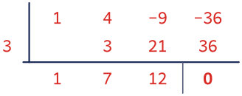
Escribimos el factor y seguimos con el cociente (la misma raíz puede repetirse).

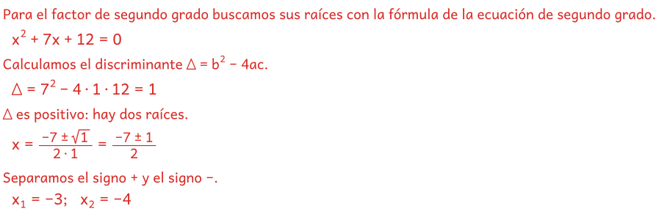
Factorización:
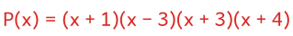
Raíces: x = −1; x = 3; x = −3; x = −4.
±3, ±4, ±6, ±8, ±9, ±12, ±16, ±18, ±24, ±36, ±48, ±72, ±144.
Probamos con el teorema del resto (sustituimos en el polinomio que queda): con x = 1 el resto es −60; con x = −1 el resto es −240; con x = 2 el resto es −12; con x = −2 el resto es −300. No son raíces. x = 3 es raíz porque el resto da 0. Dividimos por Ruffini entre x − 3:
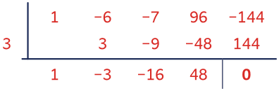
Escribimos el factor y seguimos con el cociente (la misma raíz puede repetirse).
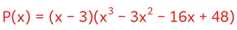
x = 3 es raíz porque el resto da 0. Dividimos por Ruffini entre x − 3:
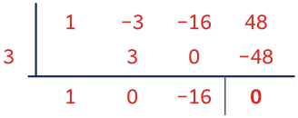

Factorización de polinomios · Soluciones
Escribimos el factor y seguimos con el cociente (la misma raíz puede repetirse).
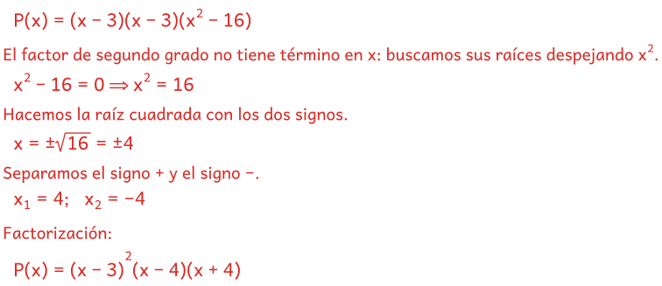
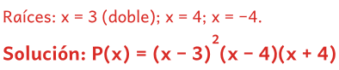
±8.
x = 1 es raíz porque el resto da 0. Dividimos por Ruffini entre x − 1:
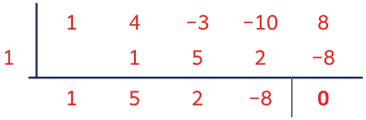
Escribimos el factor y seguimos con el cociente (la misma raíz puede repetirse).
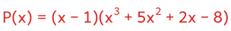
x = 1 es raíz porque el resto da 0. Dividimos por Ruffini entre x − 1:
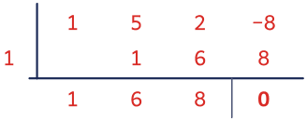
Escribimos el factor y seguimos con el cociente (la misma raíz puede repetirse).
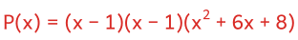
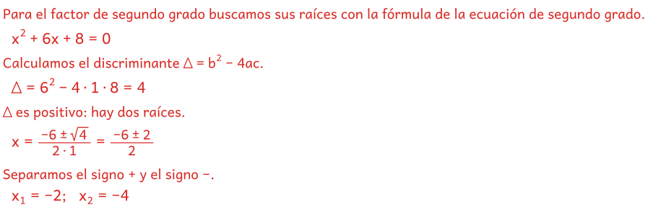

Factorización de polinomios · Soluciones
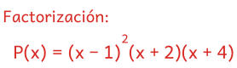
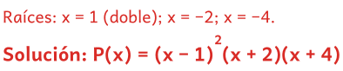

Ecuaciones de segundo grado · Soluciones
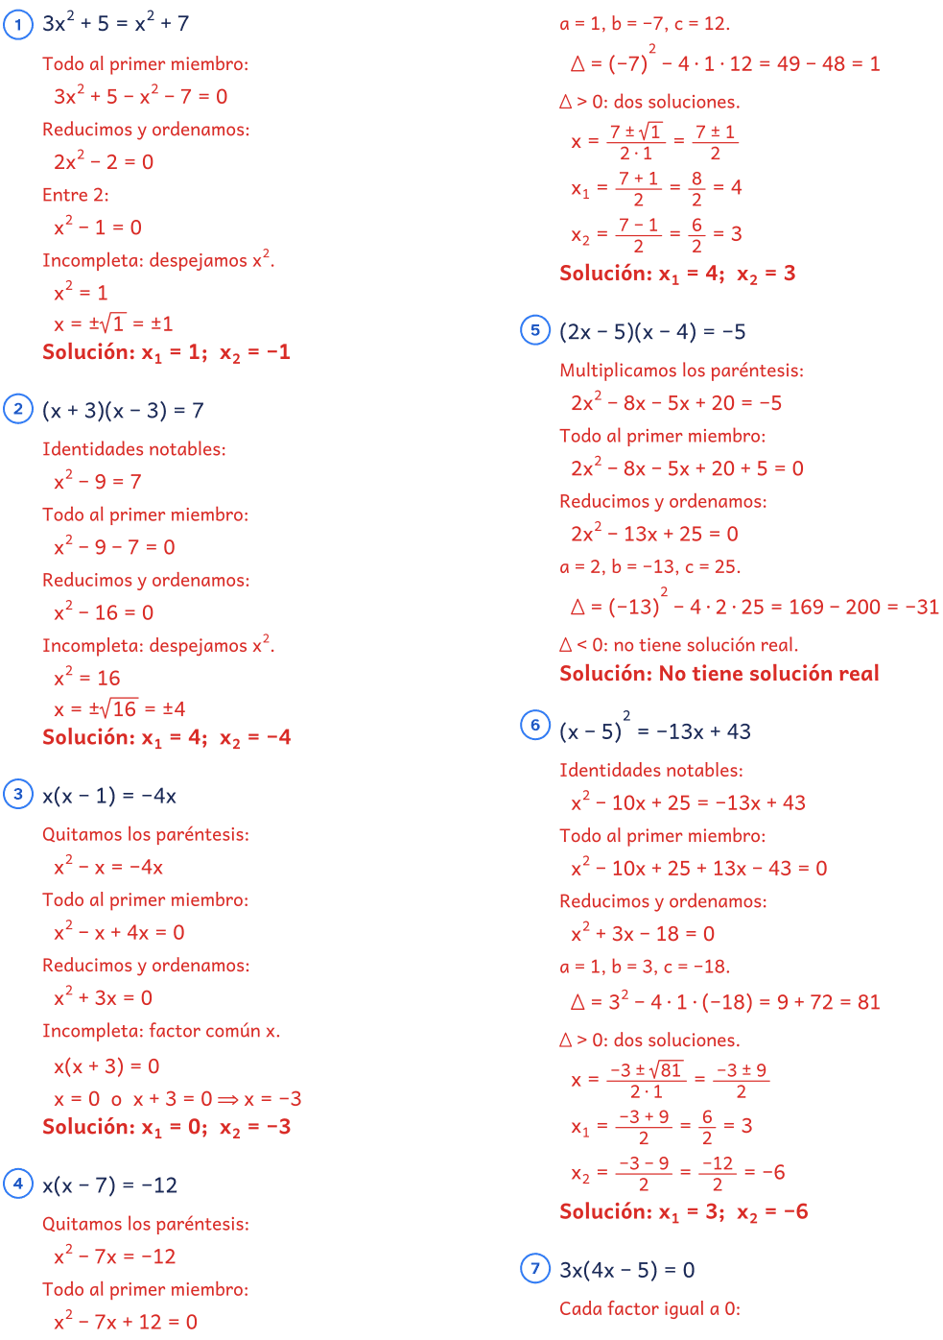

Ecuaciones de segundo grado · Soluciones
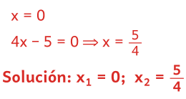
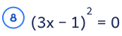
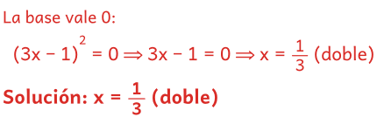

Ecuaciones bicuadradas · Soluciones
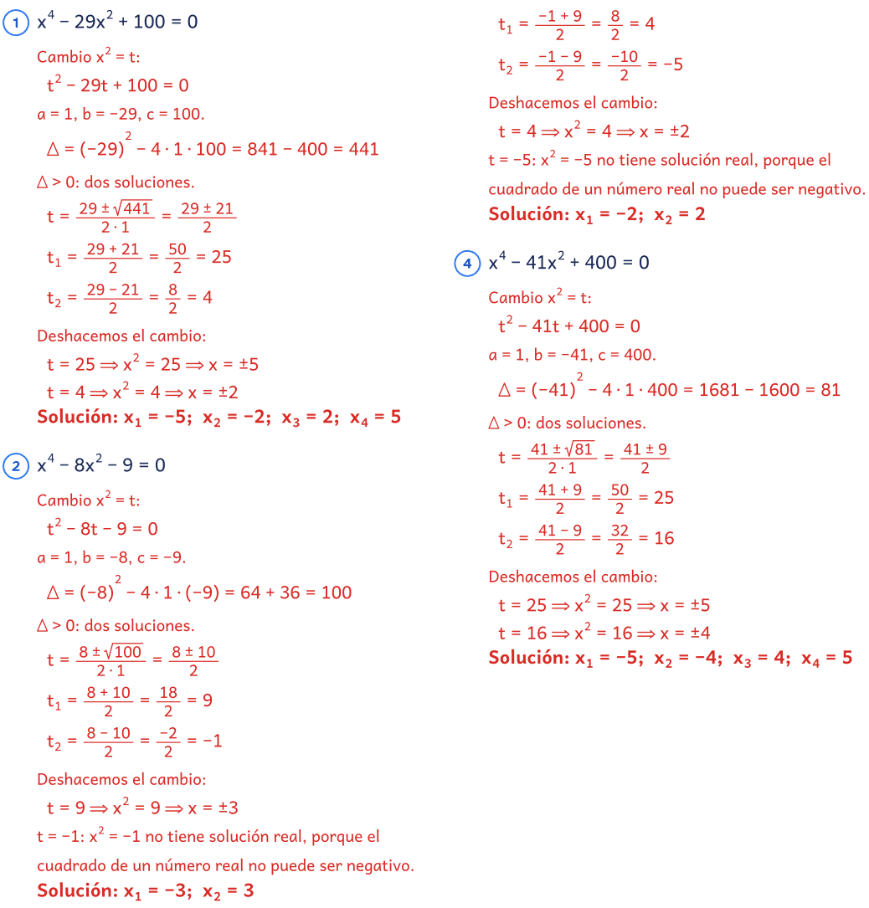

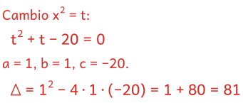
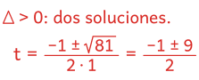

Inecuaciones de primer grado · Soluciones
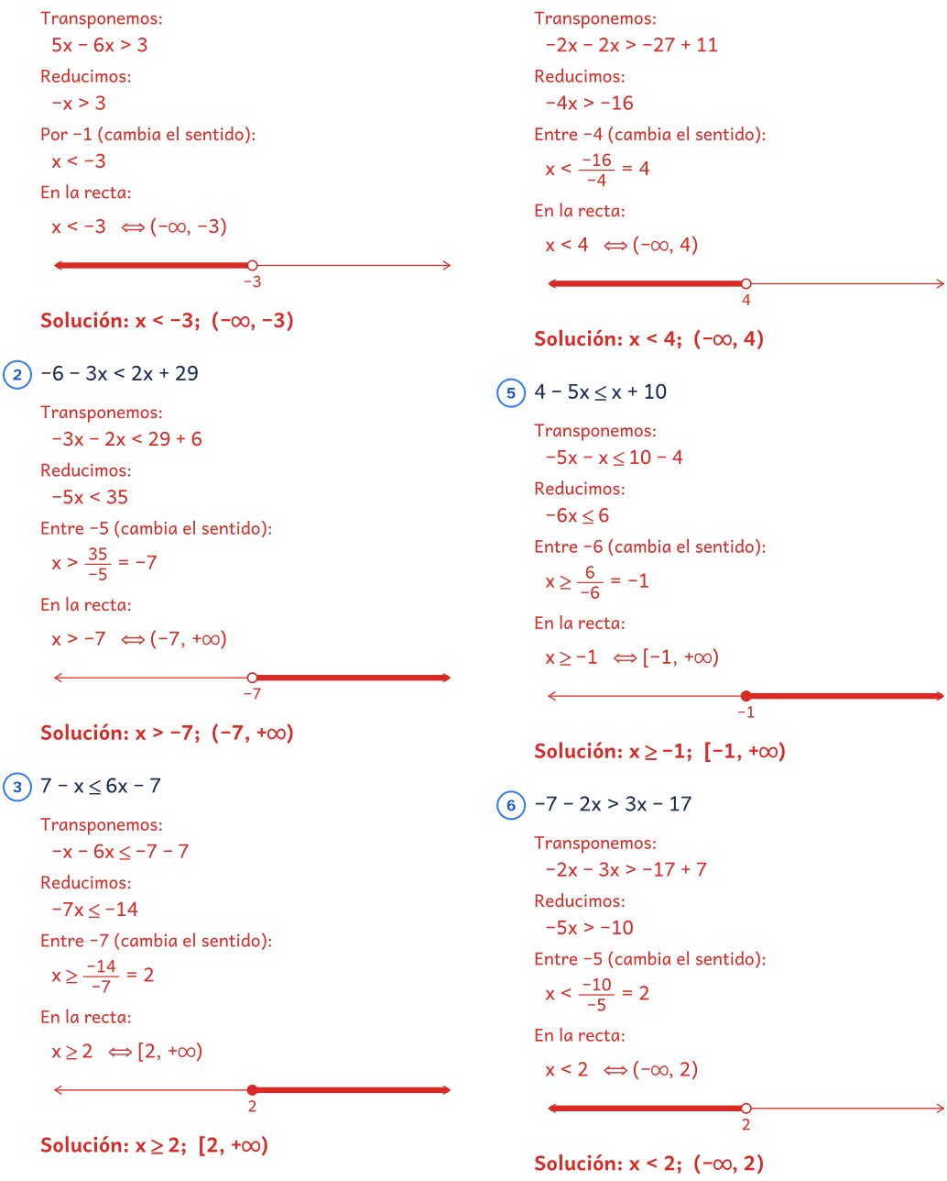

Inecuaciones de primer grado · Soluciones

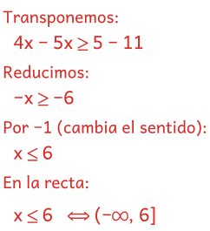


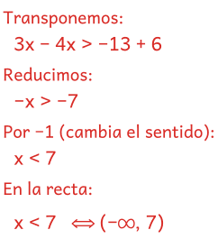


Inecuaciones de segundo grado · Soluciones

 | 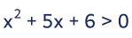 | Solución:
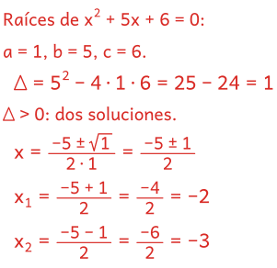  Signo en cada intervalo:  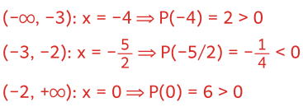  Solución:   |  |   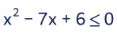  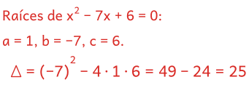  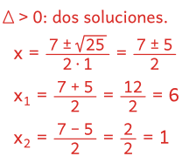  Signo en cada intervalo:
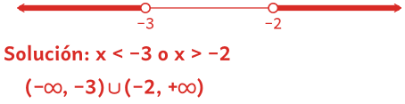 | 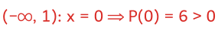  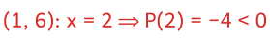  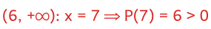
 | 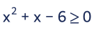    a = 1, b = 1, c = −6. | Solución:  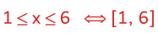
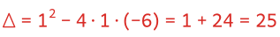 | 
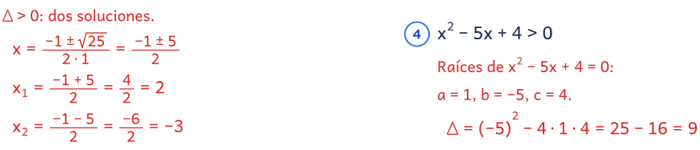
Signo en cada intervalo:  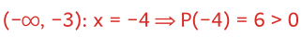  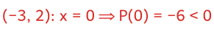  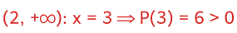 | 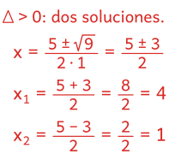
Signo en cada intervalo:
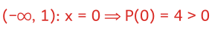
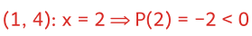

Inecuaciones de segundo grado · Soluciones

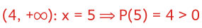 | Solución:
Solución: | 


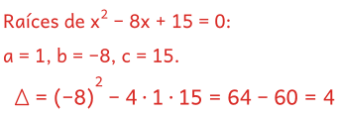
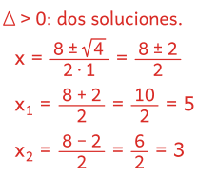
Signo en cada intervalo:
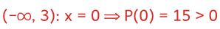
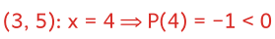
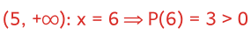
Solución:
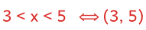



Incompleta: factor común x.
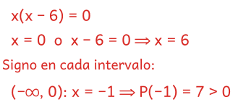
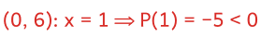
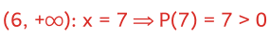

Sistemas: resolver y clasificar · Soluciones
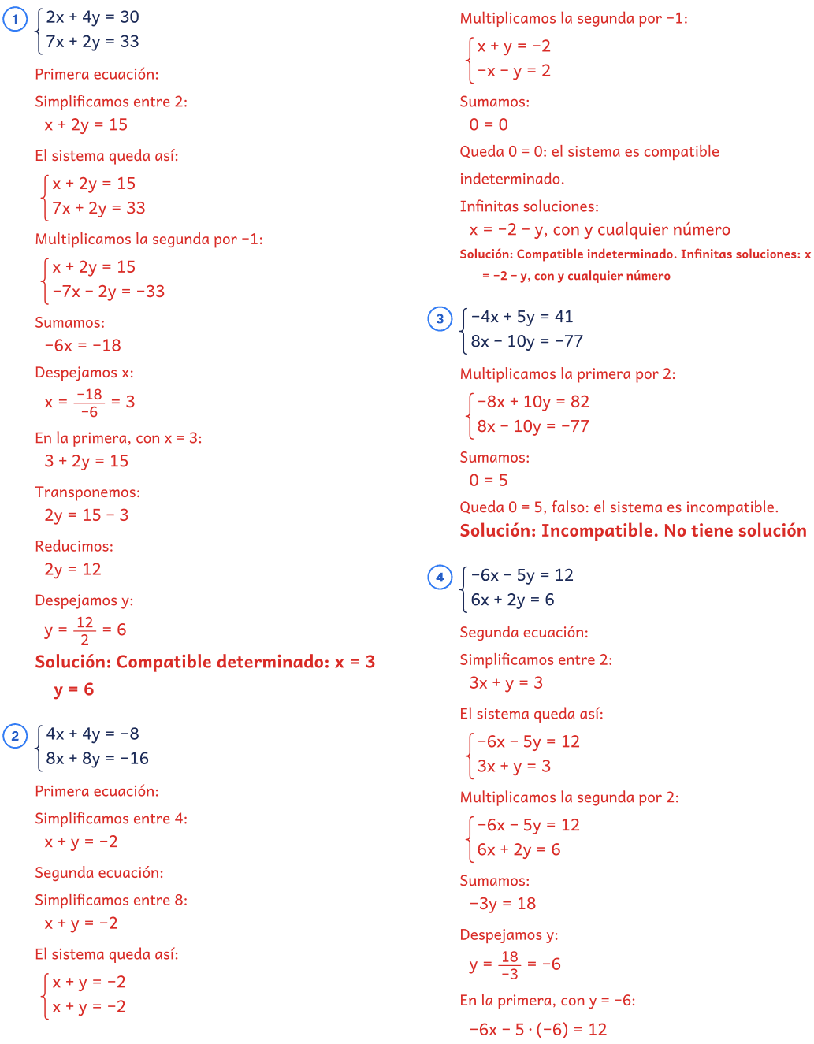
Transponemos:
−6x = 12 − 30

Sistemas: resolver y clasificar · Soluciones
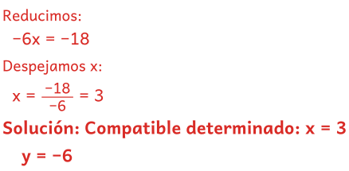

Desviación típica con intervalos · Soluciones
Avanzado: datos agrupados en intervalos · Datos inventados para practicar.
1. Calcula la media, la varianza, la desviación típica y el coeficiente de variación de los datos agrupados (usa las marcas de clase).
Estatura, en centímetros, de 25 estudiantes de secundaria.

Intervalo | ci | fi
[145, 150) | 147,5 | 4
[150, 155) | 152,5 | 5
[155, 160) | 157,5 | 8
[160, 165) | 162,5 | 5
[165, 170) | 167,5 | 3
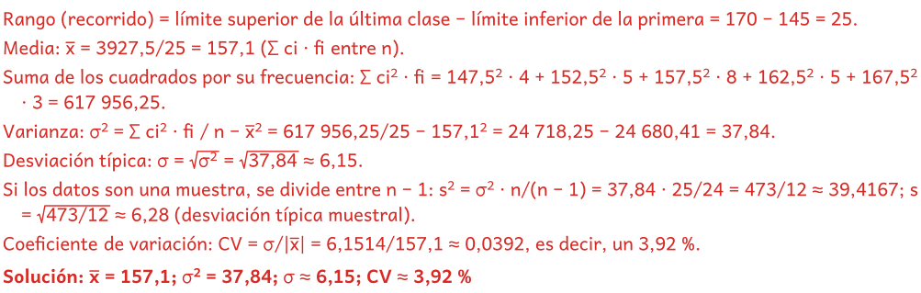

Desviación típica con intervalos · Soluciones
Avanzado: datos agrupados en intervalos · Datos inventados para practicar.
2. Calcula la media, la varianza, la desviación típica y el coeficiente de variación de los datos agrupados (usa las marcas de clase).
Peso, en kilogramos, de 25 mochilas pesadas a la entrada.

Intervalo | ci | fi
[2, 3) | 2,5 | 3
[3, 4) | 3,5 | 3
[4, 5) | 4,5 | 5
[5, 6) | 5,5 | 8
[6, 7) | 6,5 | 6
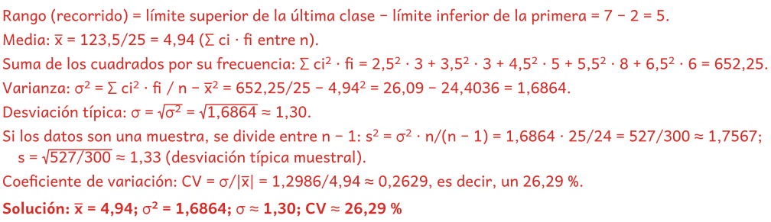

Para el docente
Cuadernillo de repaso de Matemáticas de 4.º de ESO
Objetivo
92 ejercicios de Matemáticas de 4.º de ESO en 15 fichas, con las soluciones paso a paso al final
Cómo usarlo en clase
Si el curso fue de Matemáticas A, salta la ficha de inecuaciones de segundo grado, que es de Matemáticas B, y dedica más tiempo a porcentajes, ecuaciones y sistemas. Si después viene el Bachillerato de Ciencias y Tecnología, las prioridades cambian: factorización, radicales y logaritmos, que reaparecen en los límites, las derivadas y las integrales. Corrige cada ficha completa con el solucionario y repite con una ficha nueva del tema las que salgan con más de dos errores.
Uso de este documento
Puedes cambiar los textos, las preguntas y los renglones para adaptarlo a tu grupo. Los dibujos van como imagen: puedes moverlos, cambiarlos de tamaño o borrarlos.
Las letras van incrustadas en el archivo. Está preparado para verse como el PDF en Microsoft Word y en LibreOffice; si cambias textos, revisa los saltos de página antes de imprimir.
En Google Docs también se puede editar, pero usa otra letra y otro espacio entre líneas, y algún bloque puede pasar a la hoja siguiente. Para imprimir tal cual, usa el PDF.
Úsalo con tu alumnado y en tu centro. Conserva el pie con aulapedia.com y no lo publiques en otras webs: comparte el enlace.
https://aulapedia.com/cuadernillos/repaso-de-matematicas-4-eso/

